Влияние семейных отношений на развитие новой личности очень велико. Если в семье присутствуют свои определенные ценности или даже ритуалы, то ребенок захочет перенять их в свою будущую семью.
Хорошей традицией является празднование дней рождений. Для детей все праздники - необычны и сказочны, поэтому задача взрослых сделать так, что бы ребёнок вспоминал о детстве как можно чаще потом, когда вырастет и будет воспитывать своего малыша. В последние годы стало модным отмечать Дни рождения в детских игровых комнатах, так как родителям это удобнее. Более ценным для ребенка может стать поздравительная газета, подготовленная родителями и другими родственниками, включающая в себя поздравления, фотографии и описание успехов, которых достиг ребенок за прошедший год.
Если в семье принято весело и дружно праздновать все праздники, если принято делать подарки или радостно встречать гостей, то ребенок вырастет дружелюбным и добрым. Также одной из самых приятных и полезных семейных традиций, которую легче всего осуществить, можно считать традицию совместного ужина. Когда семья собирается каждый вечер за одним столом, обсуждает последние новости и строит планы на будущее.

Составитель буклета:
педагог-психолог Барцева А.В.

Совместное времяпрепровождение на выходных также можно называть прекрасной семейной традицией. Заведите себе за правило каждые выходные ходить с детьми в музеи, театры или библиотеку. Таким образом, вы сможете повышать интеллектуальный уровень ваших детей. Кстати, традиция покушать мороженного на выходных в любимом кафе, тоже не самая плохая. Но для этого вы должны объяснить детям, что они должны не только веселиться на выходных, но и помогать вам по хозяйству в будни.
Вместе с ребёнком можно начать составлять древо генеалогии, на котором будут присутствовать все предки семьи. Главное, что бы Ваши традиции, приносили счастье и интерес всей семье, и не были ей в тягость.
При воспитании ребенка не допускайте излишней строгости, также как и вольности, ведь и то и другое, приводит к перенапряжению детской психики. Неустойчивость домашнего уклада приводит к тому, что в душе ребёнка формируется ощущение незащищенности дома и шаткости всего окружающего мира.

За дополнительной консультацией можно обратиться по адресу:
г.Курган, пр. Конституции 68, корпус 1а,
тел. 44-98-60, www.centr45.ru

Департамент образования и науки Курганской области
ГБУ ДО «Центр помощи детям»
ЦПМПК

Семейные традиции в развитии личности ребенка

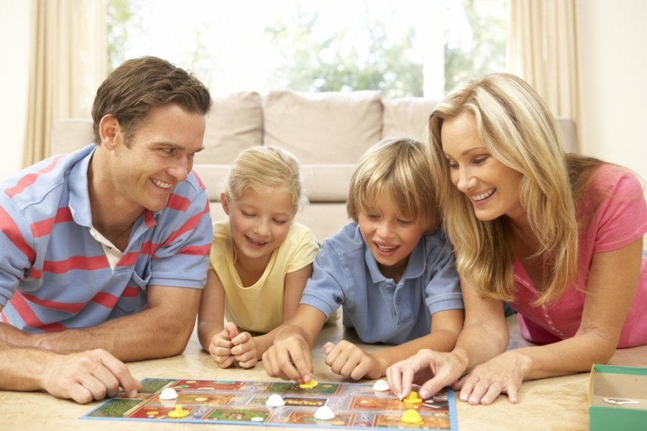

г.Курган, 2016 год
Важную роль в жизни человека, в формировании и развитии его личности играет семья. Личность ребёнка формируется под влиянием всех общественных отношений, в которых протекает его жизнь и деятельность. Однако уровень нравственной культуры родителей, их жизненные планы и устремления, социальные связи, семейные традиции имеют решающее значение в его развитии.
Семья первая, кто приобщает ребенка к разным видам деятельности – познавательной, предметной, игровой, творческой, образовательной, коммуникативной. Семья формирует нормы и традиции. Семейные традиции продолжают родовой опыт социального развития, фиксируют прошлое и настоящее семьи, обеспечивают устойчивость отношений, упорядочивают и структурируют их.
Семейные традиции — это духовная атмосфера дома, которую составляют распорядок дня, обычаи, уклад жизни и привычки его обитателей.
В каждой семье есть традиции. У некоторых, например, дети рисуют открытки к празднику. Очень любят малыши совместное выпекание пирогов. Большой простор для создания семейных традиций таят в себе кухня и кулинарные таланты кого-нибудь из членов семьи. Есть традиции по временам года. Зимой делают кормушки и в эти кормушки регулярно кладут угощение.
Семейные традиции необычайно важны детям: с регулярно повторяющимися событиями к детям приходит ощущение стабильности мира; сохраняется и укрепляется связь между поколениями, устанавливаются теплые, нежные отношения между родителями и детьми. Приобщить к семейным традициям можно на личном примере самих родителей.
Именно семья даёт ощущение стабильности и защиты с самого раннего детства, которые мы проносим через всю нашу сознательную жизнь и передаём нашим детям, и так из поколения в поколение, набираясь мудрости и опыта. Поэтому, традиции - это основа уклада семьи, дружной и крепкой, у которой есть будущее. Нужно возрождать семейные традиции. Хорошо, если они будут по нраву всем членам семьи, ведь они способны сближать, укреплять любовь, вселять в души взаимоуважение и взаимопонимание, то, чего так сильно не хватает большинству современных семей.
Воспитание ребёнка начинается с отношений, которые царят в семье между родителями. В сознании детей откладываются привычки, подобные взрослым, вкусы, пристрастия, предпочтения задолго до того, как начинается процесс осознания происходящего. Ведь построение поведения детей идёт по примеру копирования.
Только семья рождает ощущение преемственности поколений, а через это, причастность к истории своего рода, и развитие идеалов патриотизма. Семья, обеспечив стабильность, раскрывает способности, силы в члене семьи. И при воспитании детей, никакой иной институт не может заменить семью, именно ей принадлежит ведущая роль в становлении личности ребёнка.
Чем счастливее традиции и интереснее познание мира в родительской семье, тем больше радости будет у малыша и в дальнейшей жизни.
Формирование традиций нужно начинать ещё в самом начале создания семьи, когда дети пока не появились или ещё маленькие. Традиции должны быть простыми, но никак не надуманными.
К примеру, традиция читать на ночь, поскольку любовь к чтению и познанию формируется в раннем детстве. Даже если малыш пока ещё слишком мал, и не всё понимает из того, что Вы ему читаете, даже звук Вашего голоса будет ему полезен.
